Информация для потребителей тепловой энергии, теплоносителя и горячего водоснабжения.

С целью осуществления деятельности по производству тепловой энергии, теплоносителя, горячего водоснабжения, имущественный комплекс «Блочная котельная №2 (транспортабельная котельная ТКУ-2680)», расположенная по адресу: г.Нижние Серги ул.Отдыха 1В, Постановлением Главы Нижнесергинского городского поселения №276 от 10.08.2015г. закреплена на праве оперативного управления за муниципальным унитарным предприятием «Энергоресурс г.Нижние Серги».

Постановлением Региональной энергетической комиссии № 124-ПК от 30.09.2015 года утверждены тарифы тепловую энергию для МУП «Энергоресус г.Нижние Серги», период действия которых начинается с 01.октября 2015 года:

с 01.10.2015г. по 31.12.2015г.- 1664,55руб/Гкал.

Постановлением Региональной энергетической комиссии № 128-ПК от 30.09.2015 года утверждены тарифы теплоноситель и горячую воду для МУП «Энергоресус г.Нижние Серги», период действия которых начинается с 01.октября 2015 года:
теплоноситель

с 01.10.2015г. по 31.12.2015г.- 33,19 руб/куб.м.

горячая вода

- компонент на тепловую энергию

с 01.10.2015г. по 31.12.2015г.- 1664,55руб/Гкал.
- компонент на тепловую энергию
с 01.10.2015г. по 31.12.2015г.- 33,19 руб/куб.м.

С 01 октября 2015 выставление стоимости коммунальных услуг за тепловую энергию и горячее водоснабжение будет производится от лица МУП «Энергоресурс» в квитанции выставляемой расчетным центром ОАО «Свердловэнергосбыт»;
ОАО «ЭнергосбыТ Плюс» (ранее ОАО «Свердловэнергосбыт»):
Юр. адрес: 143421, Московская область, Красногорский район, 26 км. Автодороги «Балтия», бизнес-центр «Рига-Ленд», строение № 3

Адрес обслуживания клиентов: 623090, г.Нижние Серги, ул.Титова, 41

Режим работы: в г. Нижние Серги с 9-18 ,пт. 9-17
Адрес WEB-кабинета для передачи показаний приборов учета: » www.ekb.esplus.ru

МУП «Энергоресурс»:
Юр. адрес: Свердловская обл., г. Нижние Серги, ул. Розы Люксембург 84;

Оплатить квитанцию возможно следующими способами:
- В кассе ОАО «ЭнергосбыТ Плюс» по адресу: Банковской картой через Web-кабинет ОАО «ЭнергосбыТ Плюс» www.ekb.esplus.ru;
- С помощью услуги «Легкий платеж» - автоматическое списание с банковского счета, держателей карт ОАО «Уралтрансбанк»;
- В отделениях «ФГУП «Почта России»;
- В отделениях (кассах), а также через платежные терминалы ОАО «Сбербанк РФ» и иных коммерческих банков расположенных на территории г. Нижние Серги

ОАО «ЭнергосбыТ Плюс» предоставляет следующие способы передачи показаний в период с 16 по 24 число каждого месяца:
1. WEB-кабинета ОАО «ЭнергосбыТ Плюс» на сайте ;
2. SMS-сообщение на номер для абонентов всех операторов мобильной связи +79037676977. Абоненты компании Beeline могут использовать короткий номер 3418.
Стоимость SMS сообщения на номер +79037676977 по тарифу абонента.

Формат сообщений:
Для одно тарифных счетчиков
[номер л/с][пробел][показания]
Для 2-х тарифных счетчиков
[номер л/с][пробел][показания день][пробел][показания ночь]
- путем заполнения верхней отрывной части квитанции на оплату электроэнергии и предъявления квитанции для оплаты в любое отделение ФГУП Почта России посредством специальных ящиков в почтовых отделениях. Прием платежей и показаний приборов учета осуществляется ежедневно, в соответствии с режимом работы отделений ФГУП Почта России.
Образец формы для передачи показаний
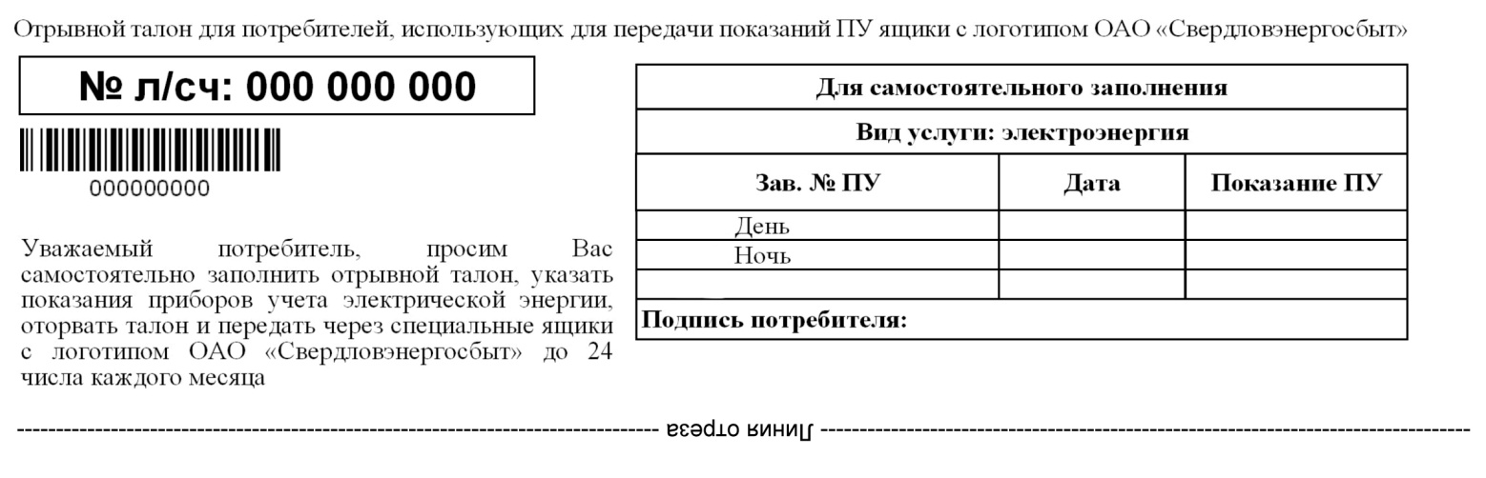

- по электронной почте на адреса www.ekb.esplus.ru;

- по номерам телефонов 34398-2-12-51, 2-14-34
5. путем обеспечения доступа к индивидуальным приборам учета в соответствии с графиком проведения контрольных обходов персонала сетевой организации и уполномоченных представителей ОАО «ЭнергосбыТ Плюс».
6. путем заполнения верхней отрывной части квитанции на оплату электроэнергии и передачи в специальный ящик с логотипом ОАО «ЭнергосбыТ Плюс» по сбору показаний приборов учета, установленные по адресам:
- г.Нижние Серги, ул.Титова, 41
- г. Нижние Серги, ул. Розы Люксембург 84;

Администрация ОАО «ЭнергосбыТ Плюс» и
МУП «Энергоресурс г.Нижние Серги»

